«Формируя будущее библиотек»
Международный форум

Программа

г. Москва,
Библиотека иностранной литературы, Овальный зал (ул. Николоямская, д.6)
20 апреля 2017 г.

9:30 – 10:00 | Регистрация участников.
10:00 – 10:45 | Приветствия.  Ведущий: Светлана Анатольевна Горохова, руководитель Центра международного сотрудничества Библиотеки иностранной литературы  Олег Олегович Махно, представитель Министерства культуры Российской Федерации  Инета Целминя, временный поверенный в делах Латвии в Российской Федерации  Донна Шидер, президент Международной федерации библиотечных ассоциаций и учреждений (ИФЛА)  Яков Леонидович Шрайберг, президент Национальной библиотечной ассоциации «Библиотеки будущего»  Александр Иванович Вислый, генеральный директор Российской национальной библиотеки
10:45 – 13:30 | Пресс-подход "Роль современной библиотеки как центра общественной жизни"  Ведущие: Любовь Александровна Казаченкова, главный редактор журнала «Современная библиотека»  Елена Николаевна Бейлина, главный редактор журнала «Университетская КНИГА»
10:45 – 11:45 | Первая сессия  «библиотека и власть: как наладить эффективное Взаимодействие?»  Участники:  Донна Шидер, президент Международной федерации библиотечных ассоциаций и учреждений (ИФЛА)  Владимир Иванович Гнездилов, и.о. директора Российской государственной библиотеки  Яков Леонидович Шрайберг, генеральный директор Государственной публичной научно-технической библиотеки России  Надежда Петровна Рожкова, директор Белгородской ОУНБ  Ольга Александровна Андон, зав. Боголюбовской поселковой библиотекой Владимирской обл., победитель Всероссийского конкурса "Библиотекарь года-2013"
11:45 – 12:00 | Кофе-брейк
12:00 – 13:00 | Вторая сессия  «Что хотят местные сообщества от библиотек и что могут дать библиотеки?»  Участники:  Ирина Борисовна Михнова, директор Российской государственной библиотеки для молодежи  Михаил Дмитриевич Афанасьев, директор Государственной публичной исторической библиотеки  Ада Ароновна Колганова, директор Российской государственной библиотеки по искусству  Людмила Александровна Канушина, директор Саратовской областной универсальной научной библиотеки
13:00 – 13:40 | Обмен мнениями, вопросы, комментарии
13:40 – 14:40 | Перерыв на обед
14:40 – 17:30 | Сессия «Формируя будущее библиотек»  Ведет Синицына О.В., независимый советник генерального директора, член Попечительского совета Библиотеки иностранной литературы, независимый эксперт в области музейного и библиотечного менеджмента и международного культурного сотрудничества, эксперт и преподаватель Президентской программы переподготовки руководящих кадров культуры в РАНХиГС при Президенте РФ.
14:40 – 16:00 | Панельная дискуссия, часть 1.  Роль библиотеки в жизни общества. Новая роль библиотек в образовании. «Доступная среда» библиотеки.  Тезисные выступления:  Людмила Анатольевна Канушина, директор Саратовской областной универсальной научной библиотеки  Юрий Юрьевич Лесневский, директор Новосибирской областной специальной библиотеки для незрячих и слабовидящих  Игорь Андреевич Новиков, руководитель сектора развития и PR Государственного бюджетного учреждения культуры города Москвы «Централизованная библиотечная система Западного административного округа»  Вера Петровна Чудинова, главный научный сотрудник Российской государственной детской библиотеки по науке и издательской деятельности.  Мария Александровна Привалова, директор ЦУНБ имени Н.А. Некрасова  Елена Александровна Пахомова, заведующий ГБУК г. Москвы «Библиотека им. А.П. Чехова»
16:00 – 16:15 | Кофе-брейк
16:15 - 17:20 | Панельная дискуссия, часть 2.  Профессиональные компетенции библиотекаря будущего.  Общественный статус библиотеки и продвижение ее услуг.  Тезисные выступления:  Владимир Константинович Клюев, профессор, заведующей кафедрой МГИК, председатель Учебно-методического совета вузов России  по библиотечно-информационному образованию, Почётный работник высшего профессионального образования РФ  Екатерина Леонидовна Кудрина, д.п.н., профессор Ректор Корпоративного университета АНО ДПО "ЦРМК-образовательные программы»  Александра Венкова Куманова, академик Международной академии информатизации при ООН, проф. д.п.н. УНИБИТ, Болгария  Марина Павловна Захаренко, заместитель директора по научной и методической работе Российской государственной библиотеки для молодежи  Екатерина Владимировна Васильева, руководитель отдела специальных проектов и PR Российской государственной библиотеки для молодёжи  Татьяна Анатольевна Колоколова, директор МБУК "БИС" г.Новокуйбышевск
17:20 – 17:30 | «Следующая остановка – Вроцлав!»  Презентация издания Библиотеки иностранной литературы «Открытый доступ: Библиотеки за рубежом, 2017», посвященного предстоящему Конгрессу ИФЛА в г. Вроцлав и библиотечному делу Польши.  Белякова Д.А., зав. Академии «Рудомино» Библиотеки иностранной литературы  Береславская М.В., вед. методист Академии «Рудомино» Библиотеки иностранной литературы
17:30 – 18:00 | Подведение итогов Форума

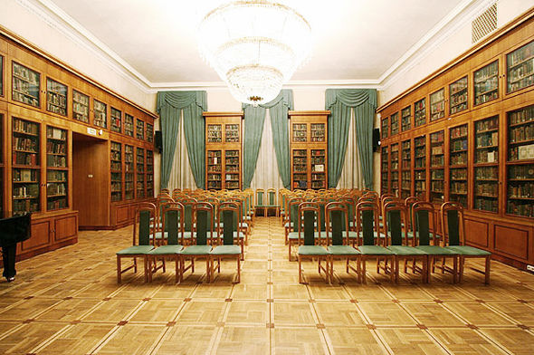
Всероссийская государственная библиотека иностранной литературы имени М.И. Рудомино
www.libfl.ru
vgbil@libfl.ru

